Guide de l’utilisateur

SMART-BRAILLER

TABLE DES MATIÈRES
1 SMART-BRAILLER 3
1.1 DESCRIPTION 3
1.1.1 CONTENU DE L’EMBALLAGE 3
1.1.2 LE DESSUS 3
1.1.3 LE CÔTÉS 5
1.1.4 L’ARRIERE DE L’APPAREIL 5
1.1.5 LE DEVANT DE L’APPAREIL 5
1.1.6 LE DESSOUS DE L’APPAREIL 7
1.2 MENU 7
1.2.1 NAVIGATION DANS LES MENUS 7
1.2.1.1 Les différents menus disponibles sont : 7
1.2.2 UTILISATION DE L’APPAREIL 8
1.2.3 POIDS ET DIMENSION DE L’APPAREIL 9

SMART-BRAILLER
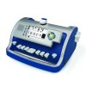
La Smart-brailler est une machine Perkins à écrire le braille muni d’un module informatique qui permet d’avoir un retour vocal, un affichage à l’écran simultané en noir et en braille, et une fonction d’enregistrement des documents dans la mémoire interne ou sur clé USB.

DESCRIPTION

CONTENU DE L’EMBALLAGE

- Une Smart-Brailler soit « framboise » soit « bleue »
- Un adaptateur secteur
- Un CD du guide d’utilisation en format Word
Nous vous rappelons qu’il est nécessaire de garder le carton et tous les composants de l’emballage pendant la période de garantie du produit soit 1 an.

LE DESSUS

- Le chariot muni d’une touche triangulaire en appuyant sur celle-ci celui est libéré et peut se déplace librement de droite à gauche
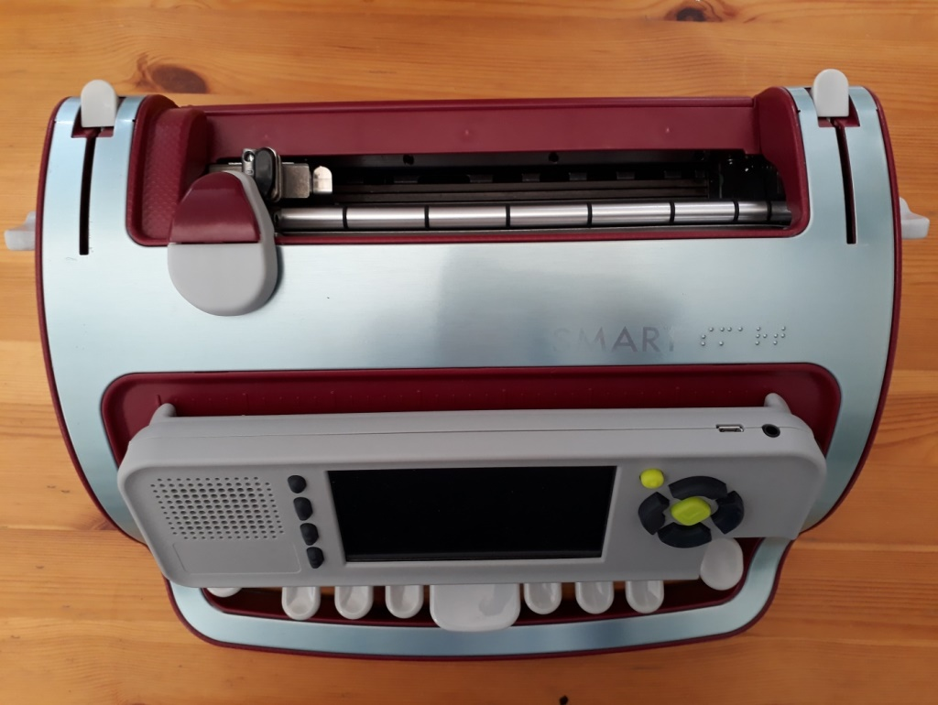

- A l’avant du chariot, sur la partie basse se trouve le bouton « effacement », de couleur noir, de forme rectangulaire et concave à sa surface

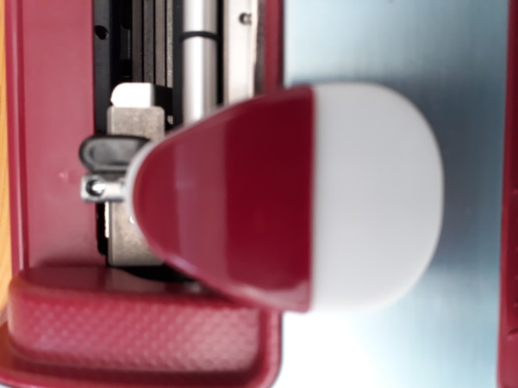

- Enfin aux extrémités gauche et droite se trouve les 2 parties d’un levier qu’il faut remonter pour insérer une feuille, puis abaisser lorsque la feuille est en place, de couleur gris clair.
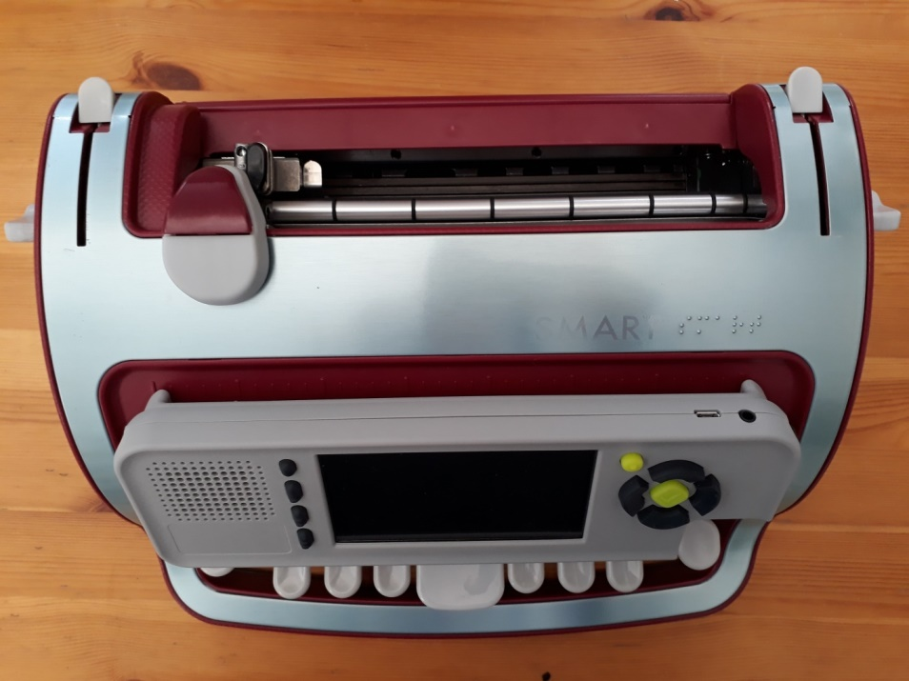

LE CÔTÉS

- De chaque côté de l’appareil se trouve les ailettes permettant d’enrouler ou de dérouler le papier, de couleurs grises
- Sur le côté en bas se trouve le bouton marche arrêt de forme ronde et de couleur noir. Basculez-le vers l’arrière (I) pour mettre l’appareil hors fonction, et vers l’avant (O) pour le mettre en marche.
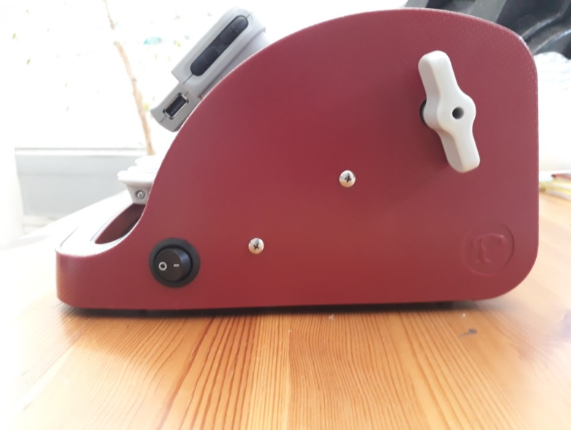

L’ARRIERE DE L’APPAREIL

- En bas à gauche se trouve la prise d’alimentation secteur.
- A l’arrière sur toute la largeur se trouve une tablette à relever pour maintenir la feuille lors de l’utilisation, cette tablette étant fragile il est conseillé de la manipuler avec précaution et de bien la refermer lors des transports.

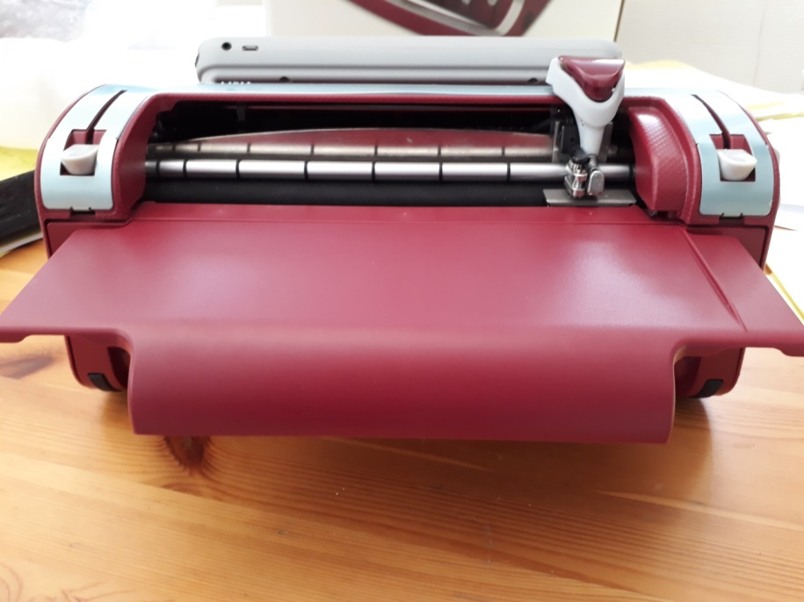

LE DEVANT DE L’APPAREIL

- Se trouve la poignée de transport, pour déplacer la Smart-brailler il est fortement conseiller de la saisir par sa poignée.

- Le clavier braille il se compose de 6 touches disposées de part et d’autres de la barre « Espace » en partant de la barre « Espace » on trouve à gauche les points 1,2 et 3, et à droite les points 4,5 et 6. Le clavier est également muni d’une touche retour arrière, situé à droite du point 6, et d’une touche changement de ligne, située à gauche du point 3. Toutes ces touches sont de couleurs grises claires.

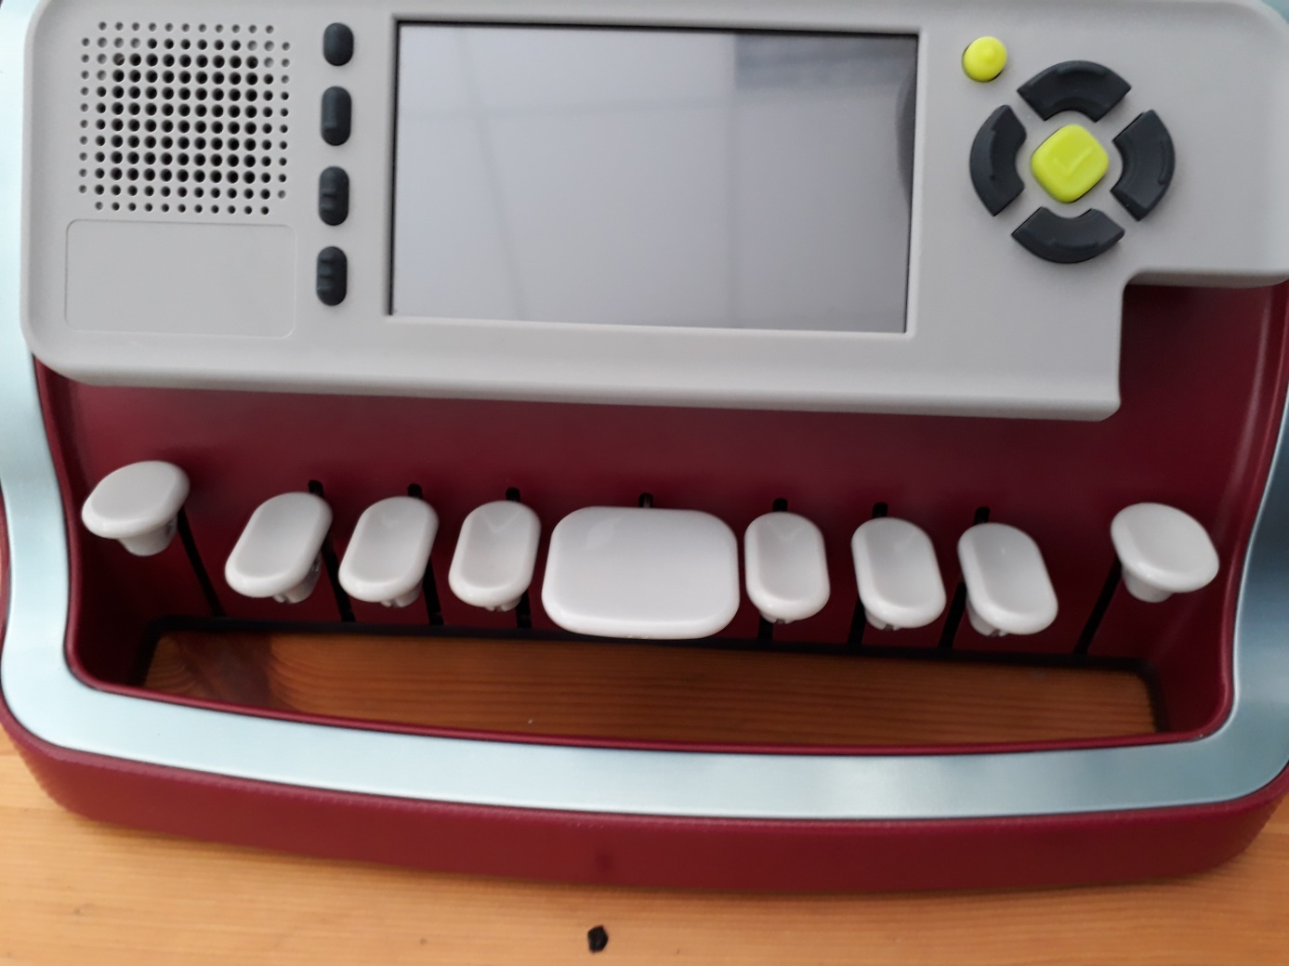
- Le bloc informatique muni d’un écran, d’un port USB (placé à droite du bloc informatique dans un renfoncement sur la tranche) de plusieurs touches que nous détaillerons ci-dessous et d’une prise Jack pour les hauts parleurs ou les écouteurs. Il est inclinable vers l’avant et, s’il est complétement rabattu sur le clavier, on trouve les margeurs mobiles de couleur gris un à gauche et un à droite, pour déplacer un margeur décaler le chariot si nécessaire puis appuyer sur le margeur pour le libérer, faîtes le glisser sur l’emplacement désiré puis relâchez-le et assurez-vous qu’il remonte en position bloqué. Enfin replacer le bloc informatique en position verticale.
Composants du bloc informatique de la gauche vers la droite on trouve :
- Le haut–parleur grillagé
- Une colonne de 4 touches noires disposées verticalement. La première, entièrement lisse, active ou désactive l’écran, la seconde, muni d’un point en relief, permet de basculer entre l’affichage des caractères agrandis ou des symboles brailles, la troisième, muni de deux points en relief, permet de sélectionner le braille intégral ou abrégé, et la quatrième et dernière touche munie de 3 points en relief, permet de sélectionner un mode vocal. Vous pouvez désactiver la synthèse vocale ou choisir parmi une liste d’échos lettre par lettre, mot par mot, lettres et mots, ligne par ligne et tous les échos en même temps. A droite de cette colonne de touche se trouve l’écran couleur.

- A droite du bloc informatique se trouve un Joystick de 5 touches (4 touches noires en forme d’arc de cercle et une centrale verte fluorescente gravée plus 1 touche (vert fluorescent muni d’un point en son centre) isolée à gauche du Joystick. Complétement à droite sur la tranche du bloc informatique se trouve 2 touches + et – qui permettent de régler le volume sonore.

LE DESSOUS DE L’APPAREIL

- Se trouve une trappe qu’il faut dévisser afin d’insérer ou de retirer les piles rechargeables.

MENU

NAVIGATION DANS LES MENUS

On utilise les touches à droite du bloc informatique. Pour ouvrir les menus on appuie sur la touche verte fluorescente ronde munie d’un point située à gauche du Joystick. Pour parcourir le menu on utilise les touches du Joystick vers le haut ou vers le bas, pour valider une option de menu appuyez sur la touche centrale verte fluorescente du Joystick enfin, pour sortir du menu sans faire de modification rappuyez sur la touche verte fluorescente ronde en haut à gauche du Joystick.

Les différents menus disponibles sont :

- Fichier
- Utilisateur
- Apps
- Réglages
Le menu fichier permet de créer un nouveau fichier, d’enregistrer un fichier, et d’ouvrir un fichier existant. Il est possible d’ouvrir ou d’enregistrer un document soit dans la mémoire interne soit sur clé USB. Il est aussi possible d’imprimer un document si une imprimante est connectée au port USB.
Quand vous enregistrez un document, la Smart-Brailler prend automatiquement la première ligne du document comme nom de fichier. Il n’est pas possible de le renommer.
Le menu utilisateur permet de créer un utilisateur de choisir l’utilisateur et de supprimer un utilisateur. Lorsque vous cliquez sur nouvel utilisateur vous devez saisir un nom d’utilisateur à partir du clavier virtuel qui s’affiche à l’écran pour sélectionner les caractères il faut naviguer avec le Joystick et valider avec la touche centrale verte fluorescente. Quand vous avez terminé, déplacez-vous avec le Joystick jusqu’au bouton OK qui se trouve en bas à droite du clavier virtuel. Vous trouvez dans cette zone un bouton supprimer « < », pour effacer le dernier caractère saisi, un bouton espace « Sp. » pour faire un espace dans votre saisie et un bouton échappement « Esc.».
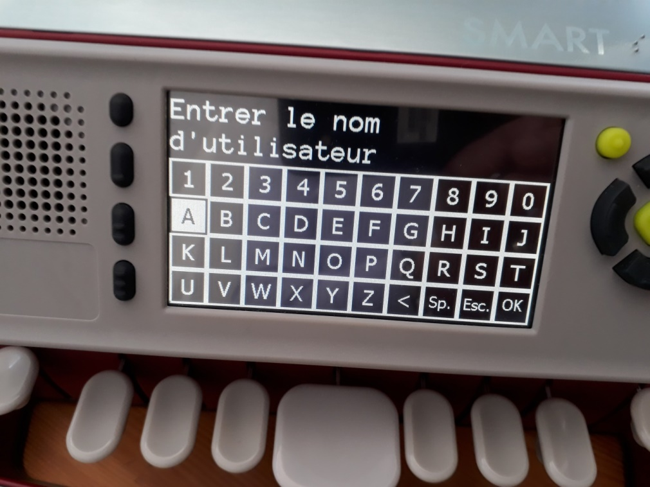
Si vous ne créez pas d’utilisateur la Smart-brailler utilise par défaut un utilisateur nommé « Invité ».
Le menu APPS actuellement, il n’existe aucune application développée en français.
Le menu réglage contient plusieurs options permettant notamment de changer la langue de l’interface, la voix de la synthèse vocale, la luminosité et la couleur de l’affichage, et de connaître les informations systèmes.

UTILISATION DE L’APPAREIL

Si le bouton marche/arrêt est positionné sur « Arrêt (I) » cela signifie que le module informatique est éteint. Mais il est possible d’utiliser votre Smart-Brailler comme une Perkins lambda pour écrire du braille.
Pour insérer une feuille de papier braille, procédez comme suit :
- Relevé simultanément les 2 parties du levier de verrouillage qui se trouve sur le dessus de l’appareil. Insérer une feuille de papier braille entre le rouleau métallique argenté et le rouleau en caoutchouc noir.
- Assurez-vous que le papier braille soit insérer bien à fond et gauche de la Smart-Brailler, puis rabaissez le levier de verrouillage.
- Tournez les ailettes situées de part et d’autre de l’appareil vers l’arrière pour enrouler le papier braille, le système se bloque automatiquement lorsque le papier braille est totalement enroulé.
- Appuyez une fois sur la touche de changement de ligne située à l’extrême gauche du clavier Perkins afin de positionner le papier braille sur la première ligne de saisie.
- Remontez délicatement avec vos 2 mains, grâce aux encoches prévues à cet effet, la tablette de support de papier braille située à l’arrière du Smart-Brailler.
- Si vous voulez utiliser le module informatique mettez le sous tension si cela n’est déjà pas fait, après quelques secondes d’attente l’appareil affiche un menu dans lequel il faut choisir un utilisateur. Le choix par défaut est « invité » appuyez sur le bouton central vert fluorescent au centre du Joystick pour valider ce choix ou choisissez un autre utilisateur avec les touches « Haut et Bas » puis validez votre sélection en appuyant sur le bouton central vert fluorescent du Joystick. Vous devez entendre le message suivant « Suivi en braille activé ».
- Pour effacer un caractère appuyez 2 fois sur retour arrière, afin de placer l’effaceur sur le caractère erroné puis utilisez le bouton d’effacement situé sur le chariot d’écriture, vous entendez alors « effacé suivi du caractère effacé ».

POIDS ET DIMENSION DE L’APPAREIL

- Poids environ 4 kg
- Hauteur maximale 15.50 cm
- Largeur maximale 33.50 cm
- Profondeur maximale 23.50 cm

